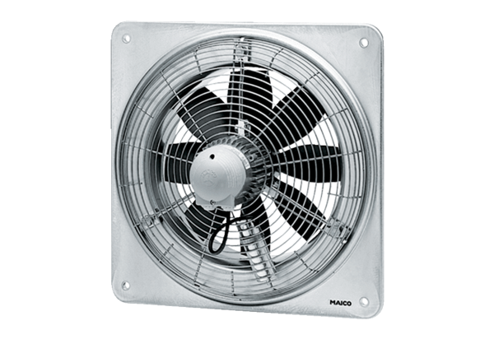Axial-Wandventilator DZQ 35/42 BVerpackungseinheit: 1 StückSortiment: C
Artikelnummer: 0083.0066Hersteller: MAICO

